بسمعه تعالی

معاونت پژوهشی
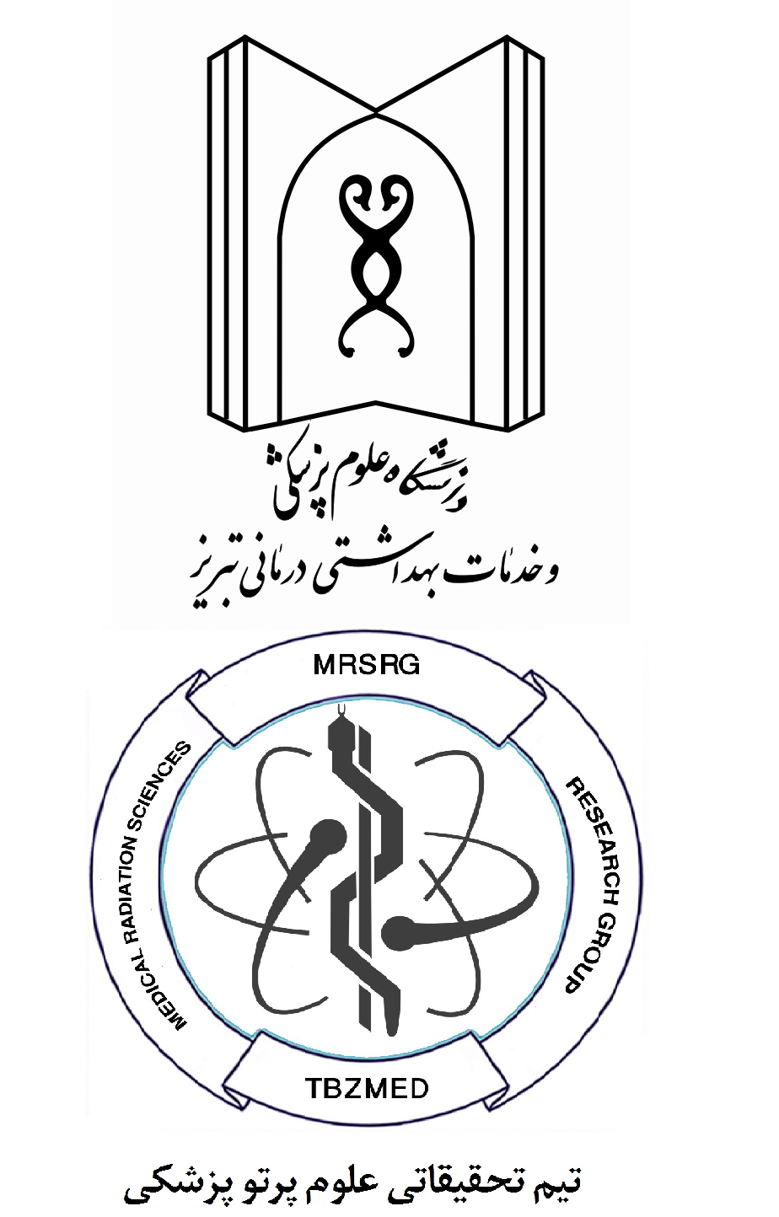

نام و نام خانوادگي مجري (استاد راهنما):
عنوان طرح:
نوع طرح:
- غير پاياننامه ◻
- پاياننامه ◻ (لطفا" نام مقطع تحصيلي، رشته تحصيلي و دانشکده در ذيل ذكر شود.)

نشاني: تبريز - دانشگاه علوم پزشكي تبريز- سازمان مركزي شماره 2 - معاونت پژوهشي- تلفن : 3357314

قسمت اول – خلاصه مشخصات طرح

عنوان طرح:

Title of proposal:

نام و نام خانوادگي مدير اجرائي طرح:
محل يا محل هاي اجراي طرح (دانشکده/مرکز تحقيقاتي):
مدت اجراي طرح (بر حسب ماه):
هزينه کلی طرح (به ريال):

اهداف طرح و خلاصه روش اجراي آن:

قسمت دوم

1- طرح تحقيقاتي حاضر در راستاي كدام يك از اولويت هاي پژوهشي دانشگاه (مراجعه به وبگاه دانشگاه) مي باشد. (عنوان اولويت و زير مجموعه مربوطه):

2- اطلاعات مربوط به مجري و محل اجراي طرح :
نام و نام خانوادگي
نشاني و تلفن محل كار
مرتبه علمی
رشته تحصيلي و تخصصي
شماره حساب / بانك ملي شعبه دانشگاه
تلفن همراه
رايانامه (E-mail)

3- ليست پژوهش هاي در دست اجرا كه مجري طرح پيشنهادي در آن مشاركت دارد:

عنوان طرح | نام مجري | نوع مشاركت | زمان شروع | درصد پيشرفت كار | ملاحظات

4- مشخصات افراد
نام و نام خانوادگي | شغل | درجه علمي و رشته تحصيلي | نوع همكاري* | كل ساعات كار براي طرح | حق الزحمه در ساعت (ريال) | جمع (ريال) | امضا
مجري و همكاران اصلي
* نوع همكاري، بطور دقيق و به تفكيك براي هر يك از افراد در ارتباط با اجراي طرح، ذكر گردد. |  |  |  |  |  | جمع هزينه (ريال)

5- مقدمه و بيان مسئله : ( طبق بند 1و2 راهنماي تكميل پرسشنامه )

6- تعريف واژه هاي اختصاصي:

7- فرضيات طرح :‌

8- اهداف طرح (با توجه به مقدمه و بصورتي كه قابل ارزيابي و اندازه گيري باشند، مشخص شود.)
الف) هدف كلي طرح ( اصولاً در برگيرنده كل عنوان طرح است)

ب) اهداف اختصاصي طرح

9- نوع مطالعه:
(به قسمت دستور العمل تكميل نوع مطالعه (پيوست) در حين نگارش نوع مطالعه توجه شود.)
- مطالعات مشاهده اي : 1-1- مورد – شاهد □
2-1- هم گروهي □
3-1- توصيفي □
2- مطالعات مداخله اي : 1-2 كارآزمايي باليني □
2-2- قبل و بعد □
3- مطالعات پايه □
4- مطالعات كيفي □
5- تحقيق در سيستم سلامت (HSR) □
6- متاآناليز (meta analysis ) يا (Systematic Review) □

10- كليات روش اجرا : جمعيت هدف، معيارهاي ورود و خروج (Inclusion,Exclusion Criteria) ، توصيف دقيق گروههاي مورد مطالعه ،‌حجم نمونه و روش نمونه گيري (Sampling)

11- خلاصه روش اجرا (توصيف دقيق گروههاي مورد مطالعه ،تعداد نمونه هر گروه ،‌نحوه انجام تحقيق يا آزمايش) (در صورت متفاوت بودن روش اجرا, متغيرها و تحليل آماري داده ها, براي هر كدام از اهداف اختصاصي، اطلاعات فوق در صفحات جداگانه تكميل گردد)

هدف اختصاصي اول:
الف) خلاصه روش اجرا (توصيف دقيق گروههاي مورد مطالعه ،تعداد نمونه هر گروه ،‌نحوه انجام تحقيق يا آزمايش)

ب) جدول متغيرها (Variables):
متغير | كمي يا كيفي | نوع  (مستقل – وابسته – مداخله گر) | روش كنترل و ارزيابي | تعريف علمي متغير  (در صورت نياز) | مقياس  (scale)

ج) روش تجزيه و تحليل آماري داده ها ( روش آناليز آماري مد نظر است نه صرفاً ‌نرم افزار مورد استفاده )

هدف اختصاصي دوم:
الف) خلاصه ي روش اجرا:

ب) جدول متغيرها (Variables):

متغير | كمي يا كيفي | نوع  (مستقل – وابسته – مداخله گر) | روش كنترل و ارزيابي | تعريف علمي متغير  (در صورت نياز) | مقياس  (scale)

ج) روش تجزيه و تحليل آماري داده ها ( روش آناليز آماري مد نظر است نه صرفاً‌نرم افزار مورد استفاده )

هدف اختصاصي سوم:
الف) خلاصه روش اجرا (توصيف دقيق گروههاي مورد مطالعه ،تعداد نمونه هر گروه ،‌نحوه انجام تحقيق يا آزمايش)

ب) جدول متغيرها (Variables):
متغير | كمي يا كيفي | نوع  (مستقل – وابسته – مداخله گر) | روش كنترل و ارزيابي | تعريف علمي متغير  (در صورت نياز) | مقياس  (scale)

ج) روش تجزيه و تحليل آماري داده ها ( روش آناليز آماري مد نظر است نه صرفاً ‌نرم افزار مورد استفاده )

هدف اختصاصي چهارم:
الف) خلاصه روش اجرا (توصيف دقيق گروههاي مورد مطالعه ،تعداد نمونه هر گروه ،‌نحوه انجام تحقيق يا آزمايش)

ب) جدول متغيرها (Variables):
متغير | كمي يا كيفي | نوع  (مستقل – وابسته – مداخله گر) | روش كنترل و ارزيابي | تعريف علمي متغير  (در صورت نياز) | مقياس  (scale)

ج) روش تجزيه و تحليل آماري داده ها ( روش آناليز آماري مد نظر است نه صرفاً ‌نرم افزار مورد استفاده )

12- ملاحظات اخلاقي (در صورت نياز فرم رضايتنامه آگاهانه ضميمه گردد, در ضمن کدهاي اخلاقي در پژوهش جهت استحضار و بهره برداري ضميمه مي باشد.)

13- جدول زماني مراحل اجرا طرح (GANTT CHART)
رديف | شرح هر يك از فعاليتهاي اجرائي طرح به تفكيك | طول مدت (ماه) | زمان اجرا (ماه)
 |  |  | 1 | 2 | 3 | 4 | 5 | 6 | 7 | 8 | 9 | 10 | 11 | 12 | 13 | 14 | 15 | 16 | 17 | 18 | 19 | 20 | 21 | 22 | 23 | 24
1
2
3
4
5

14- هزينه آزمايشها و خدمات تخصصي كه توسط موسسات ديگر صورت مي گيرد:
موضوع آزمايش يا خدمات تخصصي | مركز ارائه دهنده خدمات |  | تعداد كل دفعات | هزينه براي هر دفعه (ريال) | جمع (ريال)
 |  | جمع هزينه هاي آزمايشات و خدمات تخصصي (ريال):

15- جدول هزينه هاي وسايل و مواد:
نام وسايل و يا موادمصرفي | نام محل تهيه | تعداد يا مقدار لازم | مبلغ واحد (ريال) |  | كل مبلغ (ريال)
 |  |  |  | جمع كل ( ريال)
16- ساير هزينه ها:
موضوع هزينه | توضيح در باره كميت و يا كيفيت موضوع هزينه |  | كل مبلغ (ريال)
 |  | جمع هزينه (ريال)
17- جمع هزينه هاي طرح:
نوع | مبلغ (ريال)
پرسنلي
آزمايشات و خدمات تخصصي
وسايل و مواد
ساير
 | جمع كل هزينه هاي طرح (ريال)

18- منابع (متن کامل حداقل سه منبع اصلي مرتبط با موضوع ضميمه شود) :

19- آيا منبع ديگري ( به غير از معاونت پژوهشي دانشگاه ) در تامين هزينه طرح مشاركت خواهد داشت ؟
بله □ خير □
لطفاً ميزان مشاركت و چگونگي آن توضيح داده شود:

20- آيا اين طرح در محل ديگر (دانشگاه و خارج از دانشگاه ) ارائه شده است يا نه ؟‌نام محل :
نتيجه ارائه :‌ تصويب□ عدم تصويب □

21- راهنماي تكميل پرسشنامه را بدقت مطالعه، ضمن موافقت با آن، صحت مطالب مندرج در پرسشنامه را تأئيد مي نمايم.

نام و نام خانوادگي مجري طرح نام و نام خانوادگي مسئول محل اجراي طرح

منابع :

